Inspiration in Weiß

Weißlack liegt voll im Trend. Seit vielen Jahren eine der meistgewählten Oberflächen, war die Vielfalt von weißen Türen noch nie so breit gefächert wie heute. Diese Tendenz wird auch weiterhin anhalten. Aus unzähligen Designs kann gewählt werden– das Angebot scheint unerschöpflich zu sein. Reduziert im Erscheinungsbild und unterschiedlich kombinierbar, passen weiße Türen zu jeder Wohnraumgestaltung.

Die GARANT Türen und Zargen GmbH hat ihre Produktpalette um eine Vielzahl ansprechender und qualitativ hochwertiger Erzeugnisse dieser Stilrichtung erweitert. Ganz neu unter den Weißen ist das Modell „Milano“– modern, zeitlos und ausdrucksstark. Elegante, nicht auftragende, Fräsungen geben dieser Tür eine gewisse Leichtigkeit. Das Aussehen der Profiltür gleicht nahezu einer echten Füllungstür. Durch die 90 Grad Kante an der Innenseite und die Fasen an der Außenseite wird eine optimale Tiefenwirkung erreicht.

Mannigfaltige Füllungen und verschiedene Lichtausschnitte lassen den Einsatzmöglichkeiten freien Lauf. Das Besondere bei den Lichtausschnitt-Türen sind die flächenbündigen Glasleisten, die eine außergewöhnlich grazile Optik vermitteln. Die eckige Ausführung unterstreicht dabei den aktuellen, strukturierten Einrichtungsstil. Ein- oder zweiflügelig, als Schiebetür, perfektioniert mit facettenreichen Gläsern oder mit unterschiedlichen Funktionen bietet die „Neue“ von GARANT für jeden Geschmack und jede Anforderung die passende Variante. Dabei kommt die attraktive Glasserie von GARANT besonders gut zur Geltung. Moderne Linienführungen oder florale Motive gewähren beeindruckende Lichtmomente und lassen Räume interessanter und großzügiger wirken. Eine Ergänzung mit Ganzglastüren setzt dabei noch mehr faszinierende Akzente. Im Designverbund garantiert die „MILANO“ Lifestyle für jede Generation.

Die Entscheidung für Türen und Zargen von GARANT ist auch immer eine Entscheidung für den verantwortlichen Umgang mit der Umwelt. Nachhaltig, ökologisch und zukunftsorientiert – zertifiziert nach strengsten Vorgaben und Richtlinien.

Das gesamte GARANT-Portfolio präsentiert sich unter: www.garant.de

(( 2.140 Zeichen, inkl. Überschrift und Leerzeichen))

Pressebild (GARANT)
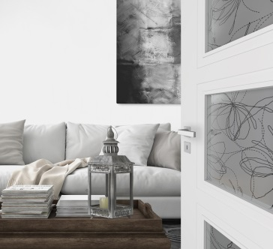

Ganz neu unter den Weißen: Modell MILANO

